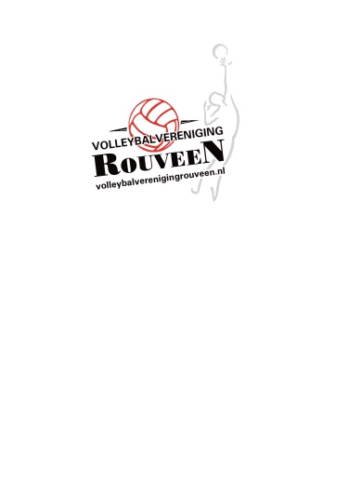Volleybal Vereniging Rouveen

Secretariaat: Melissa Timmerman

Mail: vvrouveen@hotmail.com

**INSCHRIJFFORMULIER NIEUWE LEDEN**

|  |  |  |
| --- | --- | --- |
| Voornaam |  | *in te vullen door secretaris* **Spelerscode** |
| Achternaam |  |  |
| Geboortedatum |  | |
| Adres |  | |
| Postcode |  | |
| Woonplaats |  | |
| Telefoonnummer |  | |
| Emailadres |  | |
| IBAN nr. |  | |
| Trainer(ster) |  | |
| 1. Ik ga spelen in de NeVoBo competitie ja / nee / weet nog niet* | | |
| 2. Ik ga spelen in de stadsvolleybalcompetitie te Meppel ja / nee / weet nog niet* | | |

* doorhalen wat niet van toepassing is.

Indien je vraag 1 met ja beantwoord hebt, wordt er een spelerskaart aangevraagd. Hiervoor dien je een pasfoto in te sturen naar bovenstaand emailadres.

**Inschrijvingsvoorwaarden:**

1. De inschrijving is voor minimaal 1 seizoen en kan uitsluitend schriftelijk of per e-mail worden opgezegd bij de secretaris van de vereniging. Opzegging voor 31 mei van een kalenderjaar doet het lidmaatschap eindigen op 1 juli van datzelfde kalenderjaar. Opzegging voor 30 november van het kalenderjaar doet het lidmaatschap eindigen op 1 januari van het daarop volgende kalenderjaar.
2. Bij inschrijving van een minderjarige dient het inschrijfformulier ondertekend te worden door een ouder of voogd.
3. De contributie die is verschuldigd over het gehele jaar dient per kwartaal te worden betaald. Indien er competitie wordt gespeeld, betaalt men naast de verenigingscontributie ook nog een bondscontributie aan de NeVoBo.
4. De vereniging is op geen enkele wijze verantwoordelijk voor eventuele blessures of ander leed. Deelname aan trainingen en wedstrijden zijn geheel voor eigen risico.
5. Ik ga wel/niet* akkoord met gebruik van beeldmateriaal van mij/mijn kind* voor publicitaire doeleinden.
6. Voor de privacy policy verwijzen wij u naar onze website [www.volleybalverenigingrouveen.nl](http://www.volleybalverenigingrouveen.nl)
7. Contributie Competitie spelend lid Recreatief lid

Senioren € 65,00* € 42,50*

Jeugd 16 en 17 jaar € 46,25* € 31,25*

Jeugd 12 t/m 15 jaar € 40,00* € 27,50*

Jeugd < 12 jaar € 35,00* € 25,00*

*\*bedragen per kwartaal*

Leden die structureel twee keer per week trainen betalen € 15,00 extra per kwartaal

Betaling van de contributie gaat per automatische incasso. Met ondertekening van dit formulier geeft u een betalingsmachtiging af voor het innen van de contributie.

Ik heb de inschrijfvoorwaarden gelezen en ga hiermee akkoord.

Datum Handtekening Ondertekend door

_________________ __________________________ __________________________

**---------------------------------------------------------------------------------------------------------------------------------------------------------------------------Volleybalverenging Rouveen IBAN nr: NL13RABO0356507025 BIC: RABONL2U**